COLLOqUE INTERNATIONAL
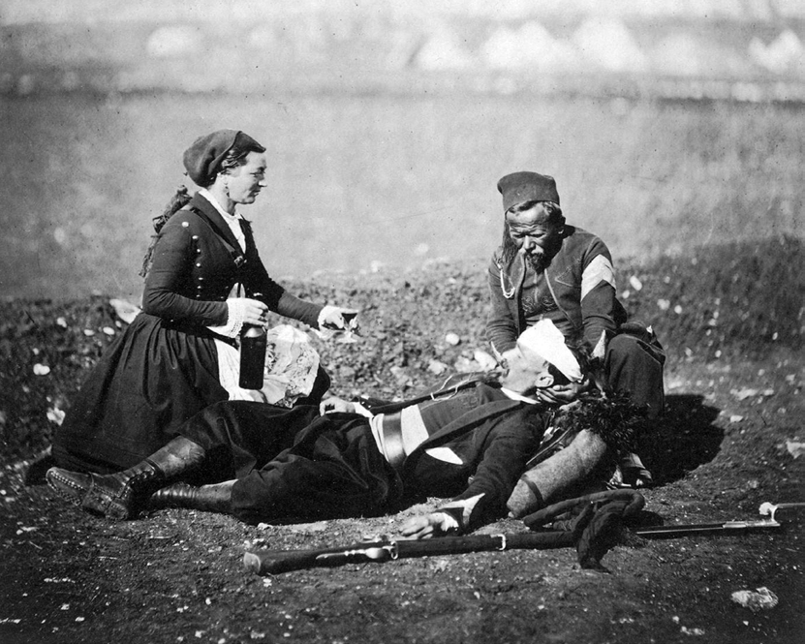organisé par le Centre d’histoire du XIXe siècle et l’UMR SIRICE

7-9 NOV 2019

Maison de la Recherche
28, Rue Serpente, 75006 Paris
Salle D035

Musée de l’Armée
129, Rue de Grenelle, 75007 Paris
Auditorium Austerlitz
LA gUERRE

DE CRIméE
première guerre moderne ?
L'inscription se fera à l'adresse suivante : crhxixe@univ-paris1.fr

JEUDI 7 nOVEMBRE
APRÈS-MIDI - CENTRE SERPENTE
13h30 : Arrivée des intervenants en fin de matinée, café
14h00 : Introduction Orlando F_{iGEs} (Birkbeck College, Londres)
Une guerre oubliée ? La guerre de Crimée dans une perspective européenne.

AXE 1 : GUERRE ET DIPLOMATIE

s_{EssiON} 1 : La guerre de Crimée dans le concert des nations
Présidence : Catherine H_{OREl} (Université Paris 1)

14h30 : Yves B_{RulEy} (École Pratique des Hautes études), La guerre de Crimée dans l’histoire du concert européen.

14h50 : Stella G_{HERVAs} (Université de Newcastle), Pour une histoire maritime de la guerre de Crimée. Enjeux régionaux en mer Noire.

15h10 : Ozan A_{RslAN} (Université d’Izmir), Light Brigades to Charge the Russian Guns in Crimea, Military Advisors to Consolidate the Ottoman Defences in the Balkans and the Caucasus: the “Straits Question” and the Geopolitical Origins of the Crimean War.

15h30 : Questions 16h00 : Pause café

s_{EssiON} 2 : La guerre de Crimée et la mutation des pratiques diplomatiques
Présidence : Yves B_{RulEy} (École Pratique des Hautes études)

16h30 : Sinan K_{uNERAlP} (Éditions Isis), La diplomatie ottomane et la guerre de Crimée.

16h50 : Christophe C_{HEVAliER} (Université de Louvain), Aux frontières de la neutralité : l’implication belge dans la guerre de Crimée.

17h10 : Gérald A_{RBOiT} (Sorbonne Université), La place du renseignement militaire dans la guerre de Crimée.

17h30 : Eric A_{NCEAu}, Inga W_{AlC}-B_{EzOMBEs}, Abdelhamid D_{RiRA} (Sorbonne Université), L’util- isation des orientalistes polonais par le gouvernement impérial durant la guerre de Crimée.
17h50 : Questions

MATIN- CENTRE SERPENTE

AXE II : VIVRE LA GUERRE

s_{EssiON} 3 : Une nouvelle façon de faire la guerre
Présidence : Eric A_{NCEAu} (Sorbonne Université)

9h00 : Walter B_{RuyÈRE}- O_{sTElls} (IEP d’Aix-en-Provence), La guerre en conditions extrêmes : projeter des forces et mener des opérations sur les fronts périphériques (mers Baltique et Blanche, Pacifique) contre la Russie.

9h20 : Tristan l_{ECOQ} (Sorbonne Université), Un avant et un après. La guerre de Crimée et l’évolution des flottes de guerre.

9h40 : Hubert H_{EyRiÈs} (Université Paul Valéry, Montpellier III), Vivre la guerre de Crimée : le cas des militaires piémontais.

10h00 : Questions 10h30 : Pause café

s_{EssiON} 4 : Guerre et santé
Présidence : Jean-Noël LUC (Sorbonne Université)

11h00 : Benoît P_{OuGET} (Université d’Aix-Marseille), L’organisation médicale et sanitaire de l’armée d’Orient pendant la campagne de Crimée (1854-
1856) : maîtriser l’espace et le temps pour limiter les pertes.

11h20 : Patrick l_{OuViER} (Université Paul Valéry, Montpellier III), La marine française face au scorbut : qui trop embrasse mal étreint ?

11h40 : Saltuk D_{uRAN} (Université de Trakya), L’accueil des hôpitaux français à Istanbul pendant la guerre de Crimée (1854-1856).

12h00 : Sofiane B_{OuHDiBA} (Université de Tunis), Les lettres cholériques : la correspondance des cholériques pendant la guerre de Crimée.

12h20 : Questions 13h00 : Déjeuner

APRÈS-MIDI- CENTRE SERPENTE

AXE III : ÉCONOMIE, SOCIÉTÉ ET OPINION PUBLIQUE.

s_{EssiON} 5 : Entre le front et l’arrière
Présidence : Arnaud H_{OuTE} (Sorbonne Université)

14h30 : Nicolae M_{iHAi} (Académie Roumaine), La Guerre de Crimée et les exilés roumains de la Valachie : stratégies d’action, représentations de la guerre et répertoire d’actions.

14h50 : Liubov M_{ElNiKOVA} (Académie des sciences de Russie), L’Église orthodoxe russe et la guerre de Crimée, 1853-1856).

15h10 : Marie-Pierre R_{Ey} (Université Paris 1 Panthéon-Sorbonne), Anatole Demidov et le comité d’aide aux soldats blessés.

15h30 : Questions 16h00 : Pause café

s_{EssiON} 6 : La mobilisation des opinions publiques
Présidence : Jacques-Olivier B_{OuDON} (Sorbonne Université)

16h30 : Silvio B_{ERTOTTO} (Archiviste à Settimo Torinese), Guerre d’Orient et opinion publique dans le Piémont de Cavour.

16h50 : Murat s_{iVilOGlu} (Trinity college, Dublin), Crimean War and the Ottoman public.

17h10 : Jean-François F_{iGEAC} (Sorbonne Université), Trouver l’Entente cordiale : l’opinion publique franco-britannique durant la guerre de Crimée.

17h30 : Élena l_{iNKOVA} (Université russe de l’amitié des peuples), La guerre d’Orient dans la presse conservatrice russe au milieu du XIXème siècle.

17h50 : Questions

SAMEDI 9 nOVEMBRE
MATIN- MUSÉE DE L’ARMÉE

AXE IV : LA GUERRE DE CRIMÉE DANS LES IMAGINAIRES ET LA MÉMOIRE

s_{EssiON} 7: Images et représentations de la guerre de Crimée
Présidence : Dominique K_{AliFA} (Université Paris 1-IUF)

10h00 : Aude N_{iCOlAs} (Université de Poitiers), Fixer les lieux, représenter l’histoire, conserver la mémoire : peintres et photographes du XIXe siècle face à la campagne de Crimée (1854-1856).

10h20 : Rémi D_{AlissON} (Université de Rouen), La commémoration de la guerre de Crimée : propagande festive, représentations et imaginaire national sous le Second Empire (1852-1870).

10h40 : Jean-Charles G_{EslOT} (Université de Versailles Saint-Quentin), Des sites, des héros, des batailles : images de la Guerre de Crimée dans la littérature historique à destination du grand public dans la deuxième moitié du XIXe siècle.

11h00 : Jacqueline l_{AlOuETTE} (Université Lille 3), Les chansons populaires et la guerre de Crimée en France.

11h20 : Questions 11h50 : Pause café

s_{EssiON} 8 : La guerre de Crimée dans la mémoire collective
Présidence : Marie-Pierre R_{Ey}(Université Paris 1)

12h10 : Olga P_{ORsHNEVA} (Université d’Ekaterinbourg), “Reformatting of the Memory“
about the Crimean War in Russia on the Eve of World War I.

12h30 : Johanna C_{APPi} (Sorbonne Université), La Guerre de Crimée vue par Constantin Guys, reporter graphique.

12h50 : Lorraine DE M_{EAuX} (Université Paris 1 Panthéon-Sorbonne), La Crimée, territoire mémoriel : mémoire de la guerre, d’hier à aujourd’hui, dans l’espace Criméen.
13h10 : Questions
13h30 : Conclusions Marie-Pierre R_{Ey}, Eric A_{NCEAu}, Jean-François F_{iGEAC}.

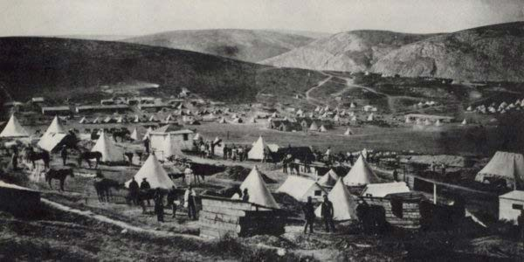

Pour le comité scientifique :
Eric A_{NCEAu} (Sorbonne Université, LabEx EHNE), Jacques-Olivier B_{OuDON} (Sorbonne Université, Centre d’histoire du XIXe siècle), Yves B_{RulEy} (École pratique des hautes études), Walter B_{RuyÈRE}- O_{sTElls} (IEP d’Aix-en-Provence), Lorraine DE M_{EAuX} (Université Panthéon-Sorbonne), Hervé D_{RÉVillON} (Université Panthéon-Sorbonne, directeur de la recherche historique au SHD), Anne-Laure D_{uPONT} (Sorbonne Université, Centre d’histoire du XIXe siècle), Edhem E_{lDEM} (Collège de France, chaire d’histoire turque et ottomane), Jean-François F_{iGEAC} (Sorbonne Université, Centre d’histoire du XIXe siècle), Orlando F_{iGEs} (Birkbeck College de Londres), Hubert H_{EyRiÈs} (Université Paul Valéry/ Montpellier III), Catherine H_{OREl} (Université Panthéon-Sorbonne, SIRICE), Dominique K_{AliFA} (Université Paris 1 Panthéon-Sorbonne, Centre d’histoire du XIXe siècle), Jean-Noël l_{uC} (Sorbonne Université, Centre d’histoire du XIXe siècle), Silvia M_{ARTON} (Université de Bucarest), Nicolae M_{iHAi} (Académie Roumaine, Institut de recherches en sciences sociales et humaines « C. S. Nicolăescu-Plopșor», Craiova), Catherine M_{AyEuR}-J_{AOuEN} (Sorbonne Université, Centre d’histoire du XIXe siècle), Marie- Pierre R_{Ey} (Université Paris 1 Panthéon-Sorbonne, SIRICE), Odile R_{OyNETTE} (Université Bourgogne Franche-Comté), Özgür T_{üREsAy} (École pratique des hautes études).

Contact : francfigeac@yahoo.fr

